Clevertouch-älytaulu

Clevertouch on älytaulun nimi. Clevershare on ohjelma, jolla läppärin tai iPadin näkymän saa peilattua älytaululle.

Laitteen käynnistäminen:
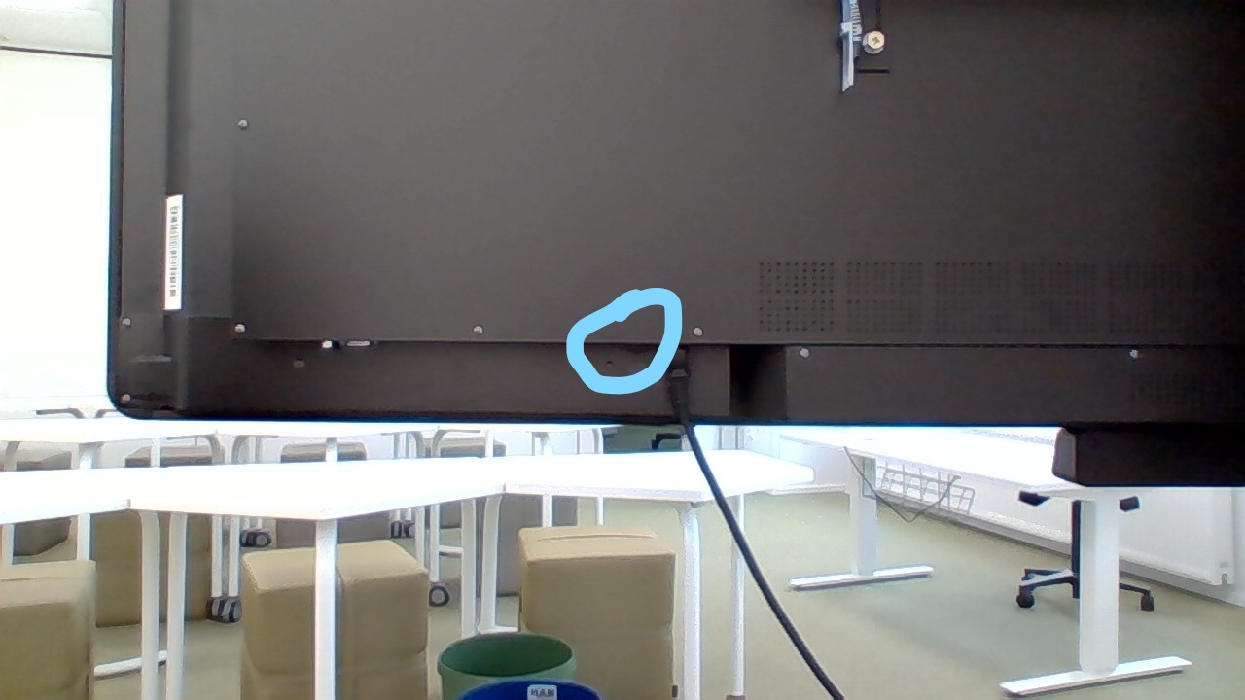
Taulun takaa, johdon vierestä, vähän hassusti alapuolelta löytyy pääkatkaisin.

Tästä valitaan I/O.

Nappia painettaessa näytön etuosan alareunaan syttyy valo.

kuva1

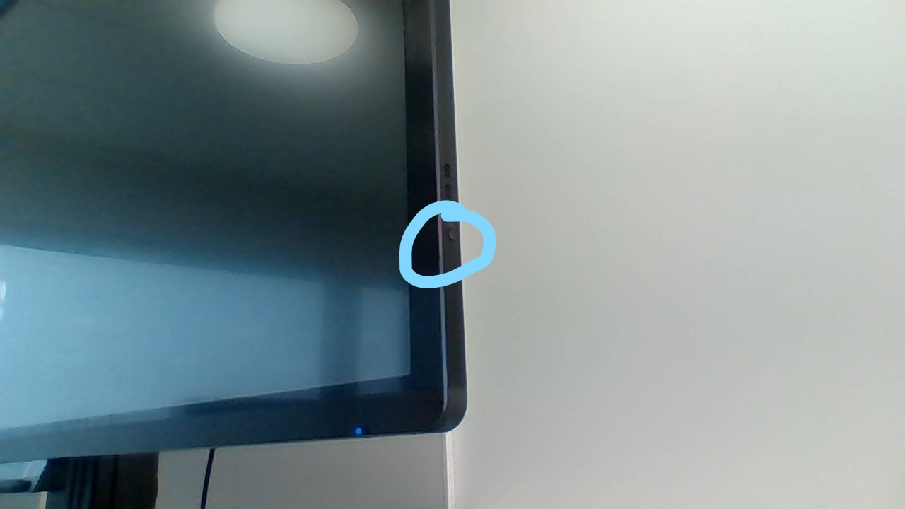
Laitteen virtakatkaisin löytyy laitteen oikeasta ulkosyrjästä. Tästä painamalla näyttö menee päälle/ pois päältä.
Nopea hipaisu = herätetila.
Pitkä painallus = kiinni.
Viikonlopuksi on hyvä laittaa näyttö kokonaan pois pääkytkimestä (kuvassa 1).

Kuva2

Clevertouchin valikot

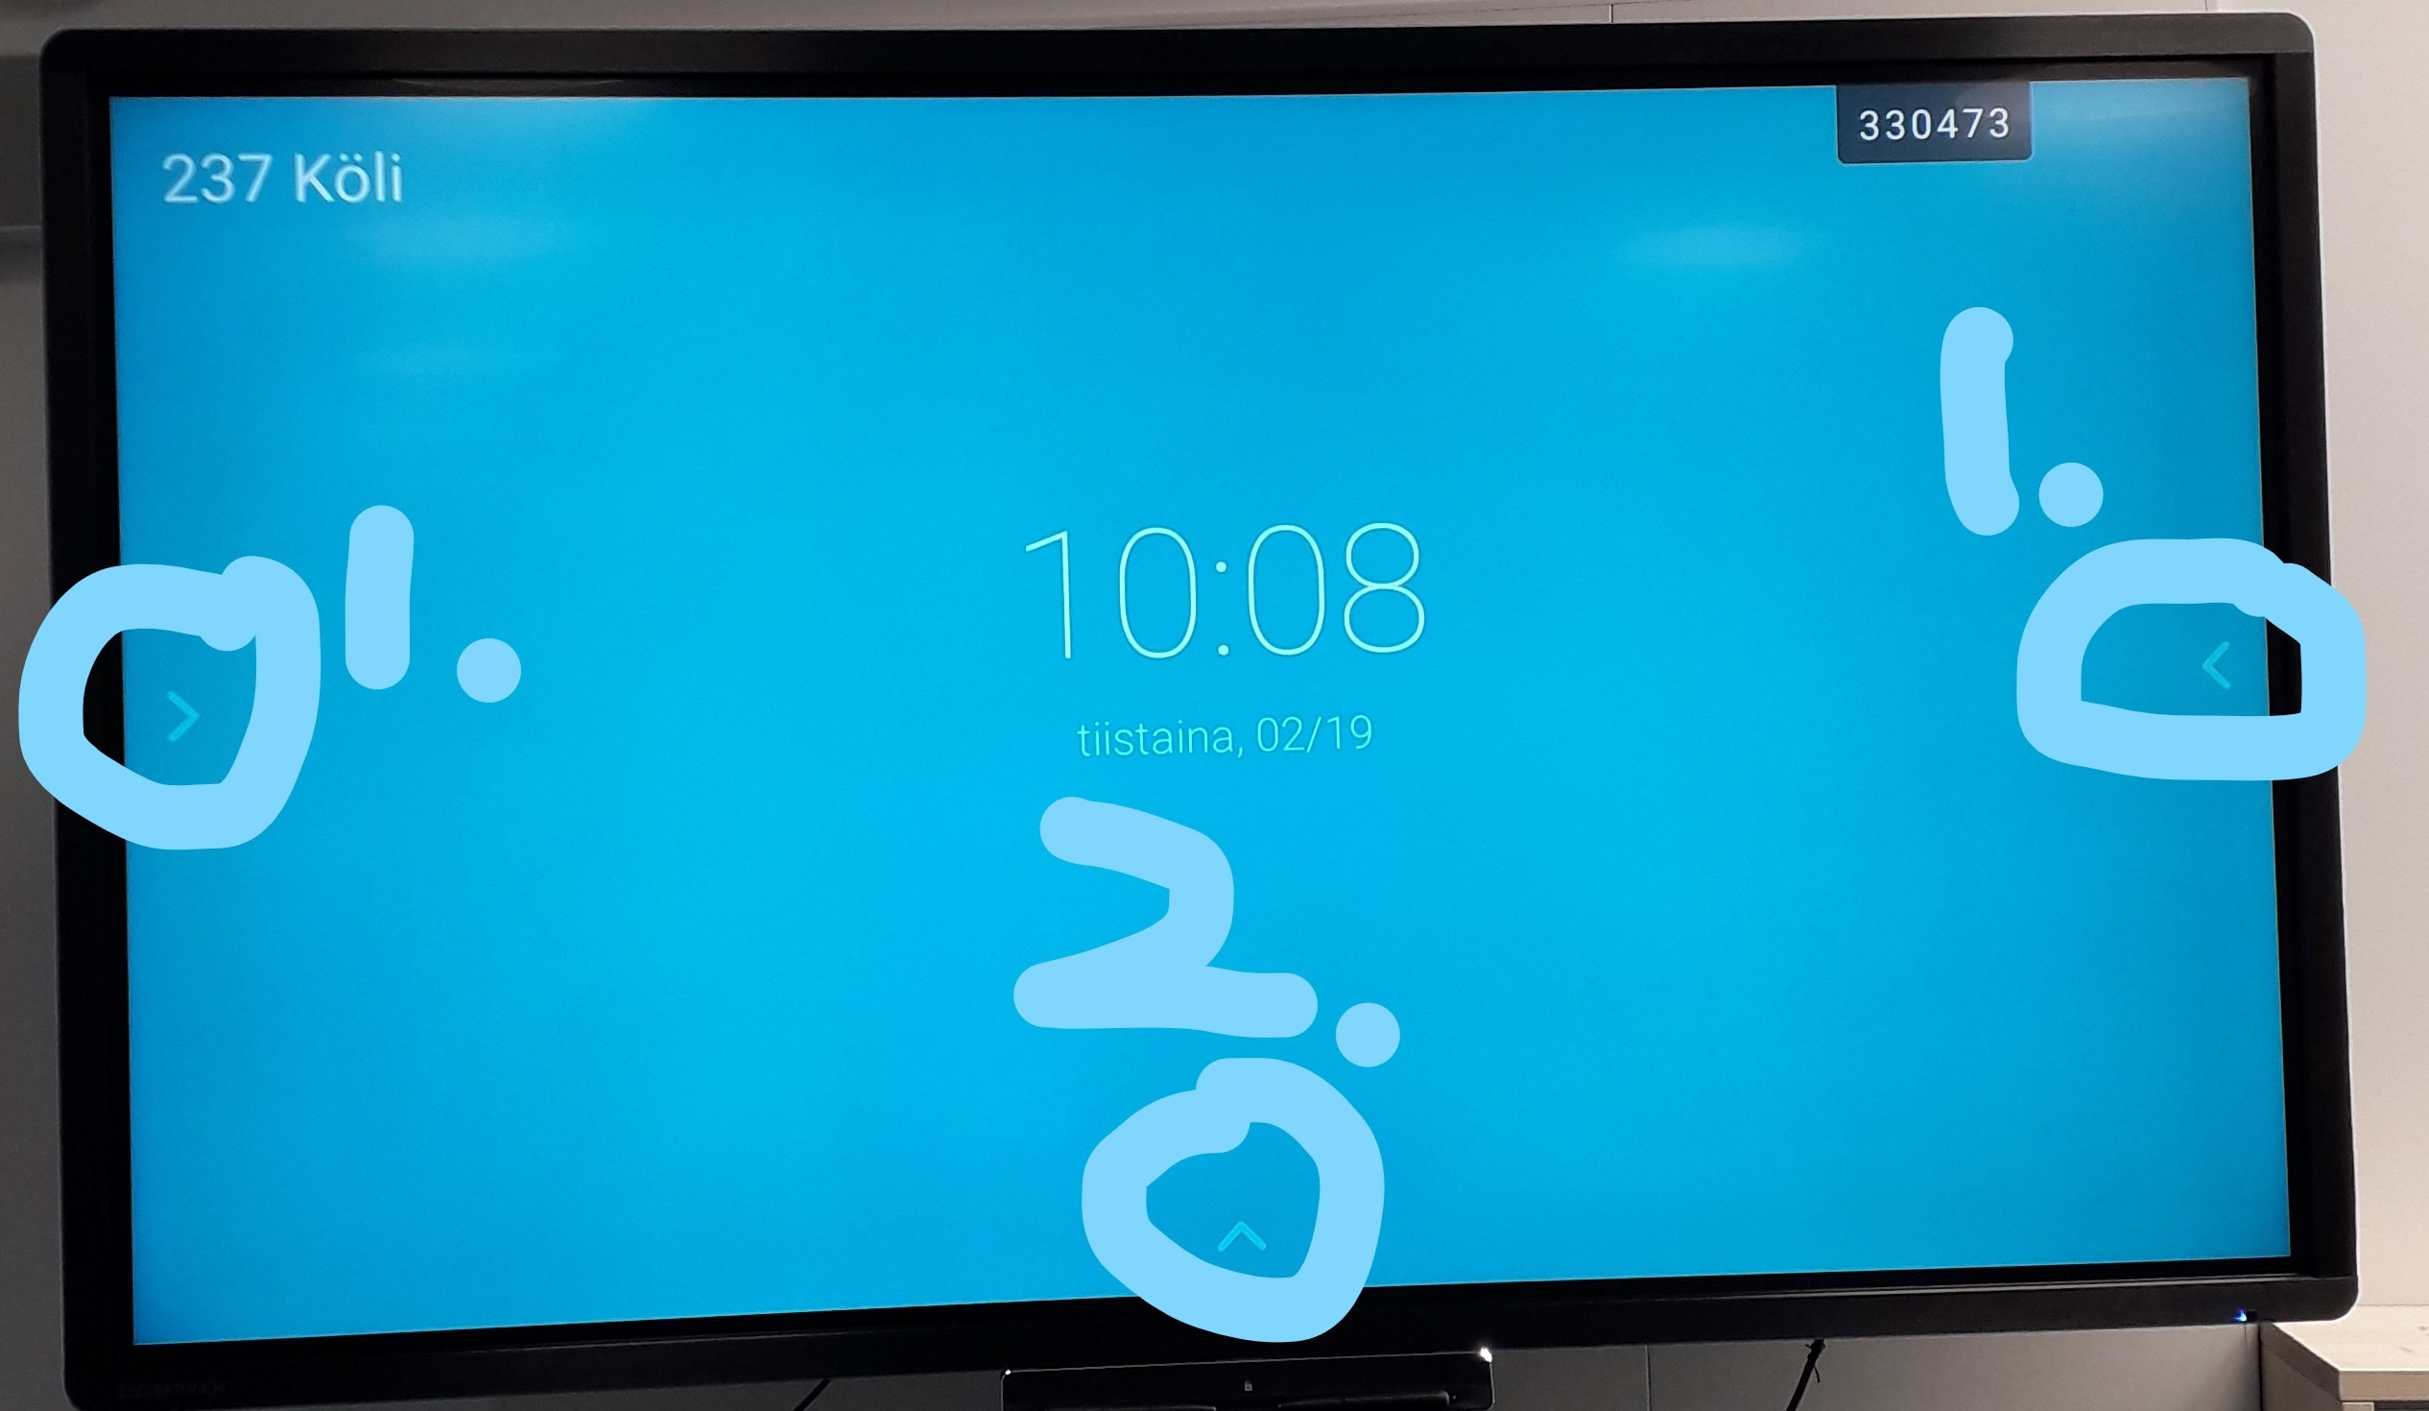
Kuva3
Clevertouchin perusnäyttö. Vasemmassa yläreunassa tilan nimi. Oikeassa yläreunassa näkyy Clevershare-tunniste.
Kohdista 1. ja 2. aukeaa erilaiset valikot.
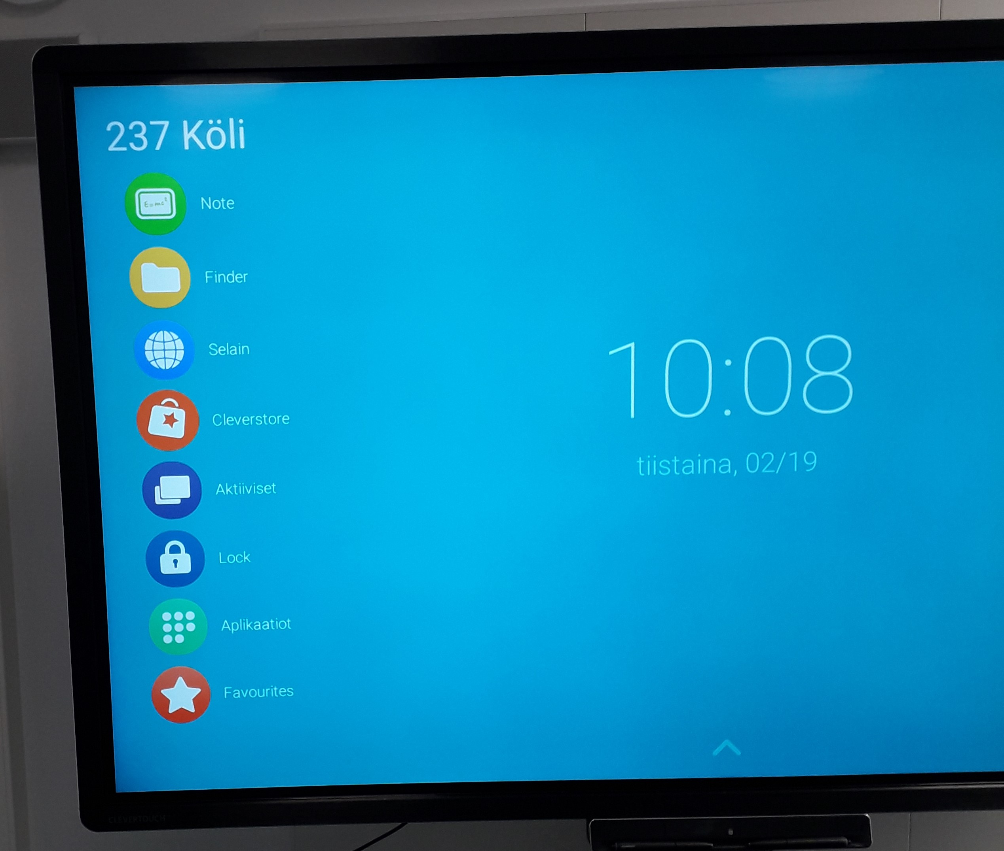
Kuva 4

Valikko 1:

Molemmista reunoista, valikosta 1 (ks. kuva3) aukeaa ylläoleva valikko.
Note = Piirustusalusta.
Finder = Tiedostojen selaus.
Selain = Internetin käyttöön. Toimii siis Firefoxin, Google Chromen yms. tapaan.
Cleverstore = Sovelluskauppa uusien ohjelmien hankintaan.
Aktiiviset = Näyttää kaikki avoinna olevat sovellusikkunat. Voit tästä liikkua helposti ohjelmien välillä
Aplikaatiot = Laitteessa itsessään on valmiina reilusti erilaisia ohjelmia. Testaile!
Favourites = Tähän voit tallentaa omia suosikkejasi, jotta ne löytyvät nopeasti. Kaikkien Clevertouchien Favourites-valikkoon on valmiiksi asetettu Clevershare-aplikaatio koodin hakemiseen.
Valikko 2:

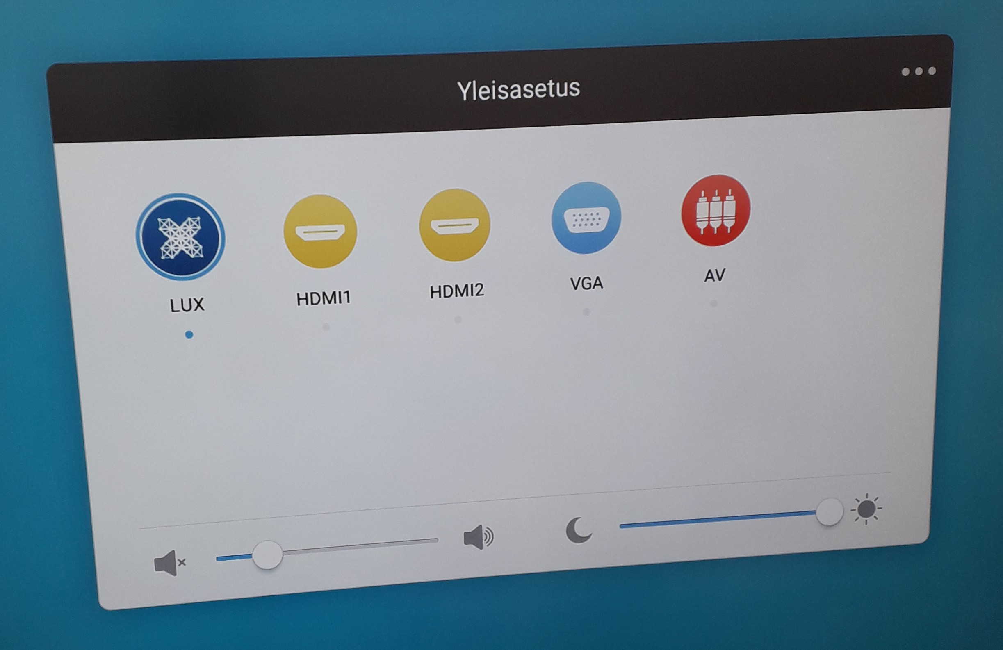
Kuva5
Alhaalta aukeavasta valikosta (kuva3, numero 2) saadaan säädettyä ääntä ja näytön kirkkautta. Tästä voidaan valita myös telakan kautta toimiva kannettava tietokone. Tämä valikko aukeaa kaukosäätimen näppäimellä Input.

Lux = yllä esitelty perusnäyttö. Myös Clevershare peilautuu tähän.

HDMI1 = Telakka. Tämän kautta saadaan näkyville tietokoneen näyttö, kunhan saamme kaikki tarvittavat komponentit.

